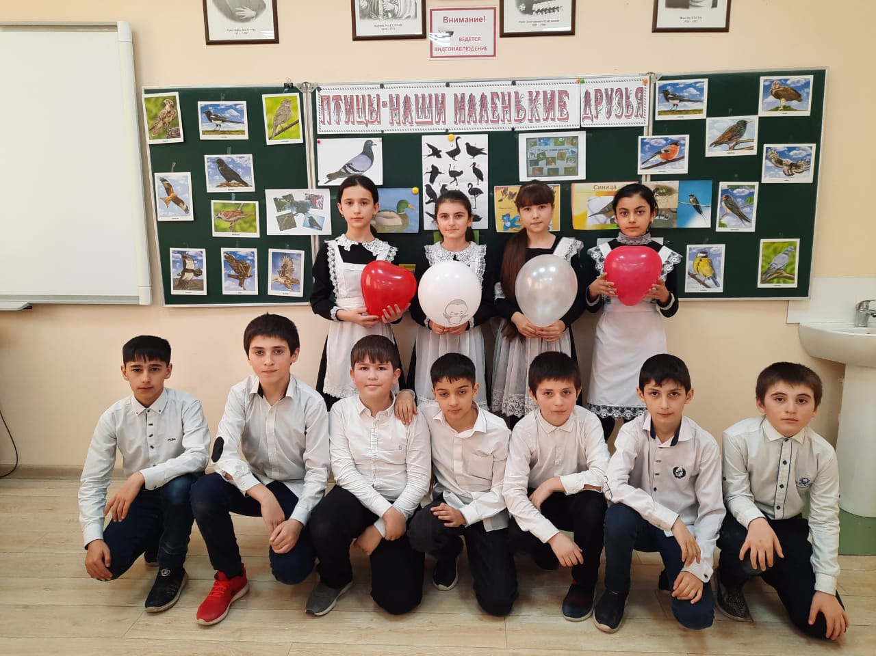

**Провела: Эркечева Г.А**

**Классный час на тему: «Птицы-наши маленькие друзья»**

**Цель:** знакомство учащихся с многообразием птиц нашего края.   
**Задачи:**  
**Образовательная:**   
-закрепить знания о пользе птиц, которую они приносят человеку.  
**Развивающая:**   
-развивать внимание, память, логическое мышление, речь учащихся.   
**Воспитывающая:**   
-воспитывать любовь и бережное отношение к птицам.  
Оборудование: картинки с изображением птиц, рисунки детей, скворечники, картины художников о весне, компьютер, мультимедийный проектор, экран.

**Ход мероприятия.**

**I. Организационный момент**

**1.Вступительное слово классного руководителя.**  
- Каждый год школьники нашей страны в дни весенних каникул, проводят традиционный праздник День птиц. Уже почти век орнитологи всего мира традиционно отмечают 1 апреля Международный день птиц. Начало этому положено в 1906 году, когда была подписана Международная конвенция об охране птиц. В России День птиц появился в 1920 году по инициативе юных натуралистов. В сороковые годы традиция прервана, а в 1996 году возобновлена. Ребята, а мы этот праздник проводим в день старинного праздника «Жаворонки». 22 марта по народному календарю день Жаворонки. По поверьям в этот день прилетают сорок первых птиц и приносят на своих крыльях весну. В этот день мамы пекут булочки с изображением птичек.  
Пекли из теста фигурки птиц - куличиков, жаворонков, вкладывали внутрь конопляные семечки, а вместо глаз – изюминки.  
Рано утром дети бегали с жаворонками в руках, зазывая весну, здоровье, радость и благополучие в свои семьи.

Жаворонков с распростертыми крылышками некоторые дети насаживали на шесты, бежали с ними в поле или усаживали птичек из теста на крышу, при этом распевая песни, привлекающие жаворонков, а с ними – весну:

- С приходом весны возвращаются к нам наши друзья - перелётные птицы. Поздравляю вас с весенним праздником – Днём птиц!  
Птицы дороги нам как часть чудесной природы нашей Родины. Их мелодичные, веселые, звонкие песни, яркое оперение оживляют природу, вселяют в нас бодрость и радость. Без птиц природа мертва. Несомненно, первые мысли о воздухоплавании, стремление научиться летать зародились у людей при взгляде на птиц. Свою любовь к птицам мы доказали большой подготовительной работой ко Дню птиц. О ком мы сегодня будем говорить? Сегодня, дети, мы поговорим о наших добрых и верных друзьях – птицах.

**II.Основная часть**

**1.Выступление учащихся.**  
**Ученица:**  
И, кажется, весна сама в разведку  
Послала птичку, и, пригнувши ветку,  
Ей грач дорогу верную открыл.  
Переносье, с белым кругом,  
Важно ходит он за плугом,  
Огороду, полю – врач,  
Глянцевитый черный грач (хором)

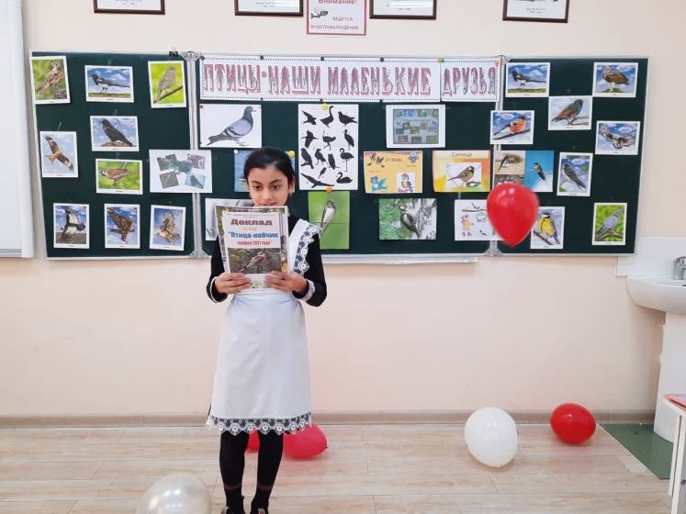

**Ученик:**Грач строит своё гнездо на вершине дерева. Так же просто устраивают свои гнёзда – вороны и галки. Грач, следуя за плугом, способен уничтожить за день 400 червей, вредителей растений.  
**Ученик:** Вслед за грачом прилетают скворцы. Первыми прилетают самцы скворчики, а за ними через несколько дней самки – скворчихи. К их прилёту самцы подыскивают скворечник, нередко выселив из домиков воробьёв. Устроившись, скворушка с увлечением громко поёт, поджидая подружку.  
**Учитель:** Ребята, послушайте пение скворца. Ец-ец-ец, ец- ец-ец .– **Ах какой скворец певец!**  
**Ученик:**  
Несется клич со всех концов,   
Несется клич во все концы:   
-Весна пришла! Даешь скворцов!   
Добро пожаловать скворцы!  
**Учитель:**Недаром говорится «Скворец – молодой весны гонец!»  
**Ученица:**  
Пусть прилетают, чтоб торопливо  
С утра до ночи хлопотать,  
Я двум скворцам приют счастливый   
Хочу до осени создать.  
Быть может, им на чужбине снился  
Мой домик среди ветвей густых  
Пусть доброе гостеприимство  
В краю знакомом встретит их.

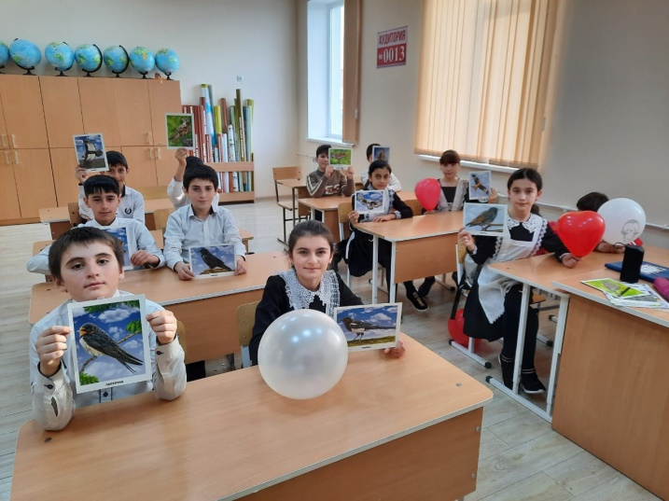

**Учитель:**  
Вот и мы, повесим свои скворечники и в нём, наверняка заселятся скворцы. Каждый птичий домик должен быть повешен на определенной высоте: для скворцов – на высоте не менее 8 – 10 м, для синиц дуплянки вешают на 2 – 2,5м, галок 3-4м. Скворечники и дуплянки закрепляют так, чтобы они не качались, иначе птицы их не займут.  
**Ученица:**  
Порой почти одновременно со скворцами прилетают звонкие, голосистые жаворонки. Жаворонок — маленькая сильная птица с большой головой и коротким клювом, длинными крыльями и короткими ногами.

Найдёт жаворонок ямку где-нибудь в поле, поросшей реденькой травкой, - вот и его гнездо. Такие же гнёзда – ямки у перепелки среди лугов. У серой куропатки в полях. И яички у этих птиц под цвет травы и хлебов.  
**Ученик:**  
С юга ласточки явились,  
Прилетели к нам весной,  
Хлопотливо закружились  
Над беседкой вырезной.  
**Ученица:**  
Твить -ти- вить- снуют проворно  
День другой, ещё денёк, -  
И под крышею узорной  
Вырос ласточкин домок.  
**Учитель.**  
Солнцем залита опушка,  
Загорелся только день,  
И проказница – кукушка  
Куковать уселась в тень  
Где она? Никто не знает,  
На каком сидит суку,  
В прятки с солнышком играет  
И кричит ему …  
**Дети:** Ку- ку! (звучит пение кукушки)  
**Ученица:**  
Кукушка съедает за день 39 кузнечиков, 43 гусеницы, 5 личинок майского жука, 3 куколки бабочки, 4 паука и много муравьиных яиц.  
**Ученик.**  
Кукушка ты нам дорога!  
Уничтожаешь гусениц мохнатых  
И охраняешь леса и поля

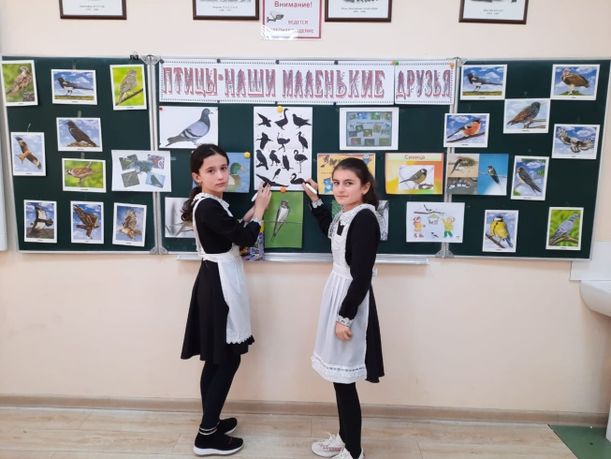

**Ученик.**  
Птицы охраняют наши леса, сады, огороды от вредных насекомых, мышей, которые съедают около четверти всего урожая, обгрызают плодовые деревья в саду. Без птиц никогда не было бы хорошего урожая.

**Физкультминутка:**  
**Учитель.**  
Птицы везде – над нами, вокруг вас, вдали, рядом. Встретить их можно и в лесу, и в поле, и на реке, и в горах. Птиц в природе очень много. Только в России их насчитывается более 760 видов. Чтобы посмотреть на всех птиц, целой жизни не хватит. Но тех, которые живут в лесу или в парке неподалеку от дома, надо знать.   
Шумят, галдят, кричат с утра до вечера. Разговаривают пернатые друг с другом и с нами. Давайте послушаем. Разные птицы подают голос по-разному. Из звуков, которые они издают, и образовались названия многих птиц.  
- Синь – синь! – посвистывает синица.  
- Чи – чи! Чи – чи! – вторит ей чиж.  
-Сквор – сквор! – поют скворцы.  
- Ку – ку! Ку – ку! – зовет кукушка.

**Учитель:** В конце марта – начале апреля чибисы возвращаются с зимовок к местам гнездования. Селятся они на сырых лугах, по окраинам травянистых степных и лесостепных болот. Живут обычно парами, изредка стаями, но при этом каждая пара имеет свой гнездовой участок. Чибис кружит над самкой, с криками «чьи - вы».

**Учитель:** С приходом весны многие птицы образуют пары. Посмотрим, знаете ли вы птичьи пары. Из предложенных птиц вы должны составить пару (дети отвечают по очереди).   
Петух - курица  
Гусь - гусыня  
Утка - селезень  
Голубь - голубка  
Перепел - перепелка  
Индюк - индейка  
Орёл - орлица  
Тетерев - тетёрка  
Глухарь - глухарка  
Фазан - фазанка

**Игра «Как зовут деток у птиц?»**

Теперь мы с вами поиграем в игру «Как зовут деток у птиц?». Я называю птиц, а вы хором должны ответить, как зовутся птенцы:  
Сова - … (Совенок - совята)  
Скворец - … (скворчонок — скворчата)  
Ласточка - …(ластушонок)  
(Мы нашли ответ в словаре Даля - птенец ласточки называется Ластушонок)  
Зяблик - …(зябличонок  
Грач - … (грачонок — грачата)  
Кукушка - …(кукушонок — кукушата)   
Чибис - …(чибисёнок - чибисята)

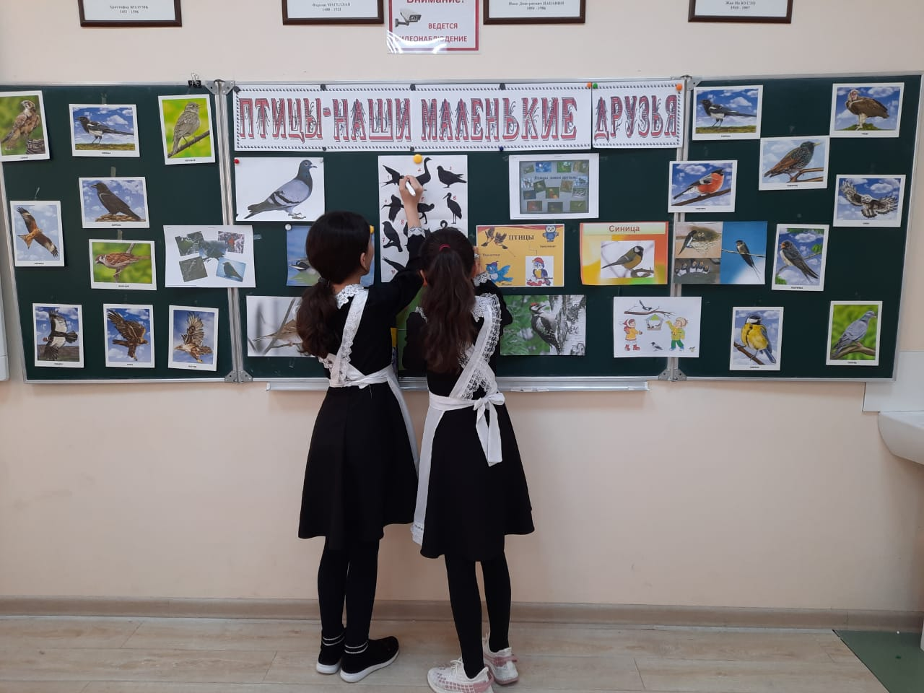

**Проведём конкурс «Загадки»**  
1. Кто дважды родиться, один раз умирает? (птица)  
2. И в лесу заметьте дети,   
Есть ночные сторожа   
Сторожей бояться этих Мыши, прячутся дрожа. Очень уж суровы…(филины и совы)  
3. Бела как снег, Черна как жук, Вертится как бес,   
Повернулась и в лес. (сорока)  
4.Подскажите, что за птички: Хвостик, тонких две косички Темно – синего цвета, К нам летят в начале лета (ласточка)  
5. В болоте плачет, А из болота не идет (кулик)  
6. Он серенький на вид, но пением знаменит. (Соловей).

**Викторина**

(Слайд)  
1.Какие птицы прилетают к нам с юга первыми? (грачи)  
2.Какие птицы выводят птенцов зимой? (клесты)  
3.Какая птица самая большая в мире? (африканский страус)  
4.Какая из наших птиц быстрее всех летает? (стриж)  
5.Какая из птиц наших хвойных лесов самая маленькая? (королёк)  
6.Какие наши птицы не садятся ни на землю, ни на воду? (стрижи)  
7. Какие птицы устраивают гнёзда в земляных норах? (береговая ласточка, щурка, зимородок)  
8.Какая птица не вьёт гнезда и не вынашивает птенцов? (кукушка).

**III Заключительная часть**

**Учитель.** Молодцы, ребята! Мы увидели, что вы очень много знаете о птицах и ещё на празднике узнали о них много интересного. Ребята, дружите с птицами, никогда не трогайте их!  
Ты, человек, любя природу,  
Хоть иногда ее жалей.  
В увеселительных походах  
Не растопчи ее полей.  
И помни истину простую:  
Нас много, а она – одна.  
**Учитель:**  
Пускай всегда такой обычай  
В моей останется стране  
Встречай любовно стаи птичьи,   
Всем сердцем радуясь весне.

**IV Подведение классного часа**